**1. Приведите описание 3 любых принципов тестирования как это может быть.**

1) Принцип раннего тестирования. Сейчас важно чтоб тестирование начиналось как можно раньше чтоб предугадать больше ошибок при разработке. Потому, что чем раньше найти дефект- тем дешевле его исправить.

*Например*. Дефект найденный в требования к ПО исправляется очень быстро, за 2 сек путем исправления текста и не стоит по сути ничего. Другое дело если этот дефект находит клиент после релиза. Тут уже нужно оценивать стоимость технического исправления команды разработчика, далее нужно оценивать ущерб от потери репутации: Сколько клиентов захочет устанавливать ПО с багами? и т.д.

Перед тем как разрабатывать и тестировать продукт следует выяснить всю специфику, все риски, убедится что тестировщик и разработчик имеют одинаковое видение конечного продукта. Это также обезопасит от лишних багов в будущем.

2) Тестирование зависит от контекста. Это значит что для каждого продукта будет своя уникальная стратегия тестирования, в зависимости от поставленных целей. Выбор методологии, техники и типа тестирования будет зависеть от природы самой программы.

*Например*. ПО управлением какого-то производства больше нуждается в углубленном тестировании безопасности, а мобильное приложение или компьютерная игра в юзабилити. Из тех же соображений сайт с большой посещаемостью должен пройти хорошее нагрузочное тестирование. Соответственно чек листы и тест-планы будут уникальны для каждого ПО.

Поэтому, перед тем как тестировать продукт нужно сделать анализ и продумать стратегию и план тестирования.

3) Заблуждение об отсутствии ошибок. Если мы не обнаружили ошибок в ПО это еще не значит, что продукт готов к релизу. Нахождение и исправление ошибок будет не важно, если сама по себе система окажется неудобной в использовании и не будет удовлетворять конечного пользователя. Все ошибки найти невозможно. Важно не отсутствие ошибок, а критичность, скорость реакции и исправления. Не все ошибки нужно исправлять.

Например. Если ошибка будет встречаться всего у 0,03% пользователей ПО, которые приносят 10$ прибыли в год, а на устранение ошибки нужно потратить 40000$ и месяцы разработки, наврятли мы будем исправлять такой дефект.

Тестируя и выискивая функциональные баги нужно не забывать посмотреть с другой стороны, а нужно ли это пользователю.

**2. Нарисуйте пример клиент серверной архитектуры используя блок схему выдуманного сайта с возможными действиями пользователя и кодами ответов которые будут возвращаться в ответ на действия пользователя (постараться применить каждый тип кода ответа).**

Ответ: Смотреть блок-схему в отдельном файле.

**3. Здание имеет 10 этажей и подвал (парковка). Как вы проверите лифты, которые могут идти только на нечетный и 2-й этаж?**

Ответ: Сразу можем разбить на классы эквивалентности. Получаем

1)- 1этаж, 2)- 3этаж, 3)- 5 этаж, 4)- 7этаж, 5)- 9этаж  
Чтоб проверить все нечетные этажи нам достаточно проверить что лифт идет

на 1 и 9 этаж. А также что он не идет на 4 и 10.

Чтоб проверить что лифт идет на 2 этаж можно проверить граничные значения, а именно это 1 и 3 этаж.

4. Нужно ли запрашивать дополнительную информацию, чтобы начать писать тест кейсы? Если да, напишите, что именно вам нужно для продолжения.

Напишите чек-лист.

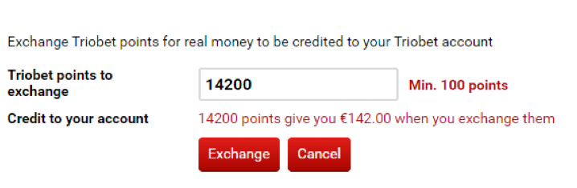

Ответ. Первое что бросилось в глаза это то, что есть мин. количество баллов, а макс. нет. Так же не помешало бы знать можно ли конвертировать в валюту не целые баллы, например если ввести 1425.5 он выдаст нам 14.225 €??. Если не целое число то это будет точка или запятая, или все вместе. Валидация поля не указана, если поле для ввода баллов то логически мы понимаем что поле должно содержать только цифры, но этого не сказано в задании. Ничего не сказано про отрицательные числа (хотя по логике мы понимаем что их быть не должно). Чек лист составляем на основе неявных требований исходя из личного опыта.Чек лист представлен отдельным файлом в Excel

5. **Обьект тестирования** [**https://me24.meest-group.com**](https://me24.meest-group.com) **(форма входа и/или регистрации)**

Смотреть Тест план в отдельном файле